
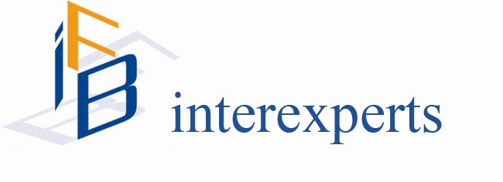
ΦΩΣΤΙΝΗΣ Α. – ΜΠΑΚΟΥΛΑΣ Α. ΟΕ FOSTINIS A. – BAKOULAS A. OE
ΣΥΣΤΗΜΑΤΑ ΕΠΕΞΕΡΓΑΣΙΑΣ ΝΕΡΟΥ & ΑΠΟΒΛΗΤΩΝ
ΚΑΤΑΣΚΕΥΗ ΠΙΣΙΝΑΣ

WATER TREATMENT - WASTE MANAGEMENT
SWIMMING POOLS - COMMERCIAL REPRESENTATIONS

ΠΡΟΣΚΛΗΣΗ

Αγαπητέ Αρχιμηχανικέ,

Η εταιρία IFB INTEREXPERTS και η Λέσχη Αρχιμηχανικών Ε.Ν. σας
προσκαλούν την Τρίτη 22 Μαΐου και ώρα 18:30 στα γραφεία της
Λέσχης οδός Μαυροκορδάτου 11-13 όπου θα παρακολουθήσετε
Ενημέρωση – Παρουσίαση με Θέμα:

“ΝΕΕΣ ΕΦΑΡΜΟΣΜΕΝΕΣ ΤΕΧΝΟΛΟΓΙΕΣ ΣΤΗΝ ΑΝΤΙΜΕΤΩΠΙΣΗ ΤΩΝ
ΚΑΘΑΛΑΤΩΣΕΩΝ ΣΤΑ ΠΛΟΙΑ, ΣΤΗΝ ΕΞΟΙΚΟΝΟΜΗΣΗ ΚΑΥΣΙΜΩΝ ΚΑΙ
ΤΗΝ ΒΕΛΤΙΩΣΗ ΤΩΝ ΣΥΝΘΗΚΩΝ ΚΑΥΣΕΩΣ’’.

Τα θέματα θα παρουσιαστούν με την παρακάτω σειρά

1^{ο} ΘΕΜΑ : Αντιμετώπιση καθαλατώσεων δια εφαρμογής εναλλασσόμενου
ηλεκτρικού πεδίου από συσκευή εκπομπής συχνοτήτων σε φάσμα
υπερήχων. Διάρκεια 20-30΄ max.

2^{ο} ΘΕΜΑ : H εξέλιξη της τεχνολογίας στην αφαλάτωση όπως προκύπτει με
σημερινά δεδομένα για παραγωγή πόσιμου νερού αλλά και νερού
λάτρας. Διάρκεια 20-30΄ max.

3^{ο} ΘΕΜΑ : Εξοικονόμηση καυσίμων και βελτίωση συνθηκών καύσεως με
χρήση Επαγωγικού Βελτιωτή καυσίμου. Διάρκεια 20-30΄ max.

Η παρουσίαση θα ολοκληρωθεί με απαντήσεις που θα δοθούν σε
ερωτήσεις που θα προκύψουν από τους παρευρισκομένους, από υπεύθυνα
στελέχη της εταιρίας IFB INTEREXPERTS.
Η παρουσία σας θα είναι τιμή για εμάς αλλά και τα θέματα ιδιαίτερα
σημαντικά για την Ναυτιλία.

Για οποιαδήποτε απορία σας μην διστάσετε να επικοινωνήσετε στα
Τηλέφωνα: 210-4291273, 210-2830134 και 6932-346815

Με Εκτίμηση
Για την IFB INTEREXPERTS

Αντώνης Μπάκουλας

